PROJET HOME LAB
Documentation technique de conception et de mise en place
Un serveur maison dans ma chambre : NAS, agents IA, bloqueur de pubs et streaming
Shabd Singh — Novembre 2026
DOCUMENT EN COURS
Phase 0 / 4 : plan et budget · version 0.1 du 2 novembre 2026
Ce document se complète au fil du projet. Les encadrés orange marquent ce qui reste à faire ou à décider.

1. PRÉSENTATION DU PROJET
Un home lab, c’est une petite infrastructure informatique installée chez soi. Elle sert à héberger ses propres services et à s’entraîner à l’administration systèmes et réseaux sur du vrai matériel, sans risque pour une entreprise.
Le mien sera dans ma chambre : un serveur maison pour le NAS, les agents IA, le blocage des pubs et le streaming. La box internet reste au salon, et deux câbles Ethernet la relient à ma chambre. Câblage, adressage IP, services : tout est pensé comme une petite infrastructure d’entreprise.

Objectifs
- NAS : stocker et sauvegarder mes fichiers
- Agents IA : faire tourner des modèles en local (Ollama) et automatiser des tâches (n8n)
- Bloqueur de pubs : un DNS filtrant contre les pubs et les traqueurs (AdGuard Home)
- Streaming : regarder mes films et séries à la maison (Jellyfin)
- Labo SISR : faire des tests et m’entraîner sur des machines virtuelles

Composants principaux
- La tour (serveur) → à trouver, avec SSD et 16 Go de RAM minimum. Ubuntu Server ou Debian + Docker, Proxmox plus tard. Rôle : agents IA, tests, labo SISR
- Le réseau → 2 câbles Ethernet Cat 6a du salon à ma chambre, branchés sur un port libre de la box
- Le switch → 2,5 Gb/s, 5 ports : relie le NAS, la tour et le PC
- Le NAS → UGREEN DXP2800 avec 2 disques en RAID 1 : stockage, sauvegardes, Jellyfin, AdGuard Home
- Le Raspberry Pi (optionnel, plus tard) → dédié à AdGuard Home : DNS allumé 24 h/24, consommation minime
- Une carte Nvidia 8 Go+ de VRAM (bonus, plus tard) → accélérer l’IA sur la tour

Lien avec le BTS SIO SISR
Ce projet reprend, en petit, le travail d’un administrateur systèmes et réseaux. C’est le projet P-02 de mon portfolio, en lien avec l’épreuve E6 (administration des systèmes et des réseaux) :
- Concevoir : architecture, plan d’adressage IP, choix du matériel et budget
- Installer et déployer : câblage, switch, système Linux, conteneurs Docker, NAS en RAID 1
- Exploiter et sécuriser : sauvegardes, accès distant par VPN, DNS filtrant, mises à jour

2. ÉTAT D’AVANCEMENT
Le projet avance par phases : d’abord le réseau, puis la tour, puis le NAS, qui coûte le plus cher. Avant d’acheter, il reste 3 décisions à prendre (voir partie 4).
Phase | Contenu | Budget | Statut
0 · Repérage et décisions | Port libre sur la box, trajet des câbles, les 3 décisions | Gratuit | En cours
1 · Réseau | 2 câbles Cat 6a, switch 2,5 Gb/s | ≈ 90 à 110 € | À faire
2 · La tour | Tour avec SSD, Linux + Docker, labo SISR, Tailscale | À définir | À faire
3 · Le NAS | DXP2800 en RAID 1, sauvegardes, Jellyfin, AdGuard Home | Dès ≈ 700 € | À faire
4 · L’IA | Ollama et n8n sur la tour | 0 € | À faire
Bonus | Raspberry Pi, carte Nvidia, Proxmox | Plus tard | —

PHASE EN COURS  0 / 4  plan et budget | ÉTAPES FAITES  0 / 24  cases à cocher de la partie 6 | À DÉCIDER  3  budget, taille des disques, pack ou séparé
Dernière mise à jour : 2 novembre 2026

3. ARCHITECTURE CIBLE
La box reste au salon. Tout le reste est dans ma chambre, derrière un switch 2,5 Gb/s relié à la box par les câbles Ethernet. Les échanges entre le NAS, la tour et le PC restent dans le switch : ils ne passent pas par la box, et montent jusqu’à 2,5 Gb/s si les cartes réseau le permettent (le NAS a un port 2,5 GbE).
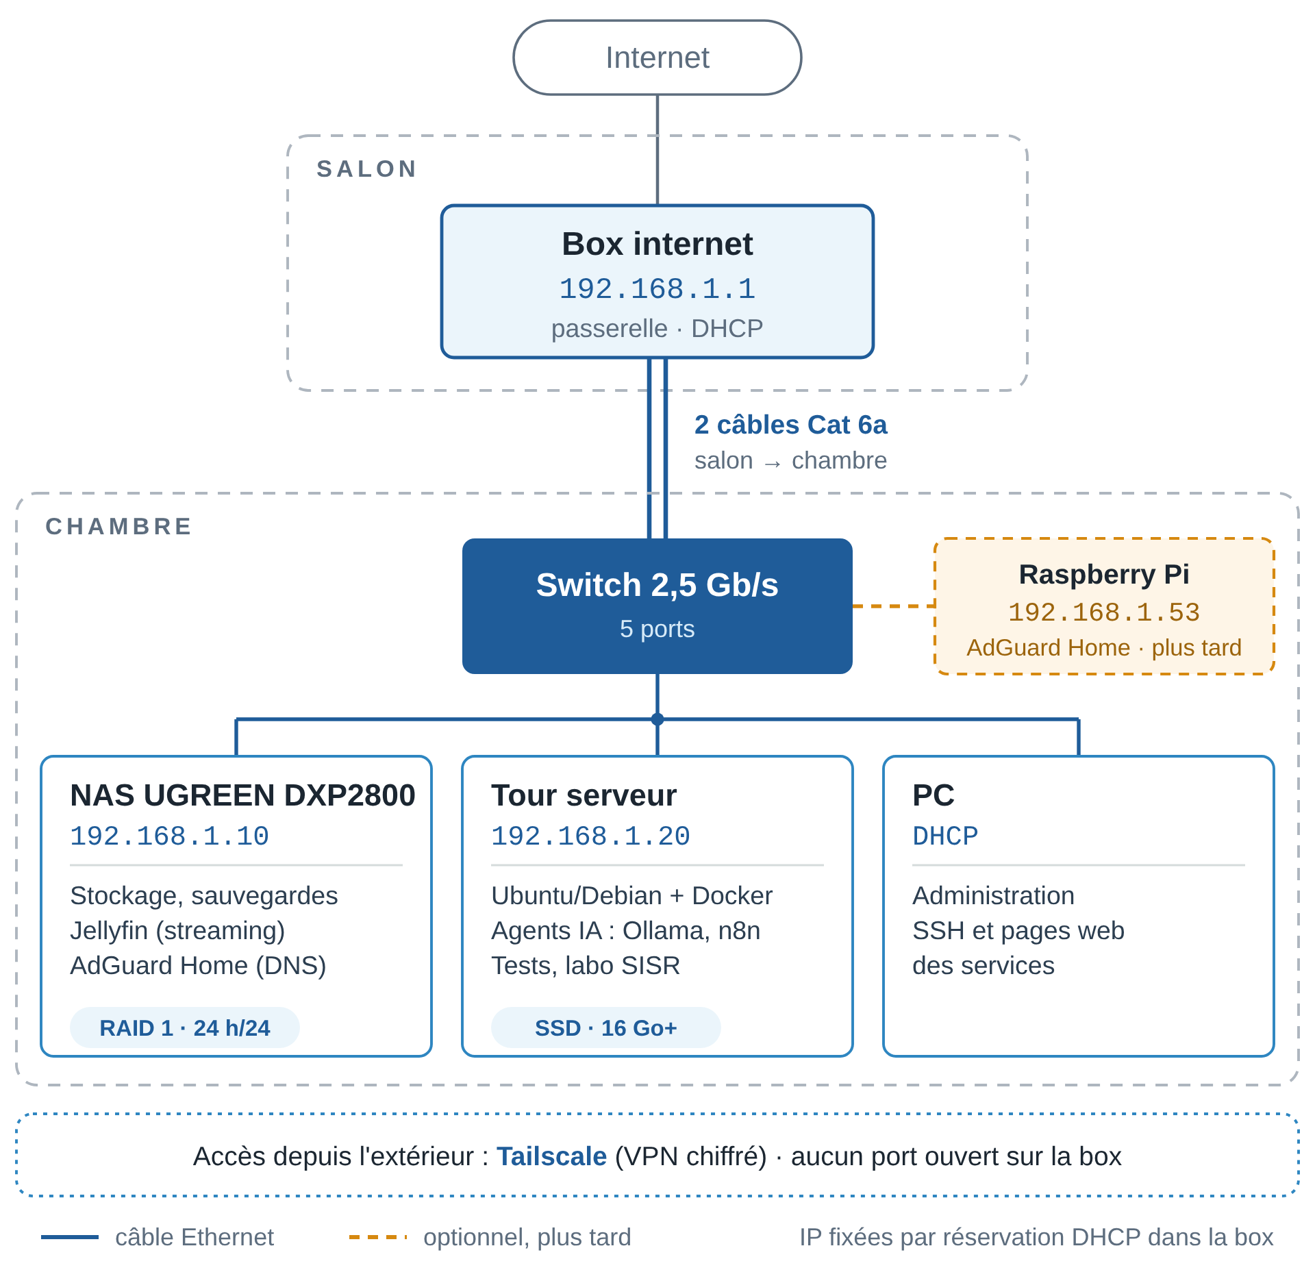
Figure 1 — Architecture cible du home lab (rien n’est encore installé)

Plan d’adressage IP
Chaque machine garde toujours la même adresse : c’est indispensable pour joindre ses services (DNS, partage de fichiers, IA).
Machine | Adresse IP | Rôle
Box internet | 192.168.1.1 | Passerelle vers Internet, serveur DHCP
NAS UGREEN DXP2800 | 192.168.1.10 | Stockage, sauvegardes, Jellyfin, AdGuard Home
Tour serveur | 192.168.1.20 | Linux + Docker : agents IA, tests, labo SISR. Plus tard, ses VM Proxmox en .21, .22…
Raspberry Pi (optionnel) | 192.168.1.53 | AdGuard Home dédié (53, c’est le port du DNS)
PC d’administration | Automatique (DHCP) | Poste de travail : SSH et interfaces web

- Les adresses sont fixées par des réservations DHCP dans la box : elle donne toujours la même IP à la même carte réseau (adresse MAC).
- Si la box distribue des adresses en 192.168.0.x, on garde juste la même fin (.10, .20, .53).
- Pas de VLAN pour l’instant : à ce prix, le switch sera un modèle simple (non administrable). Un switch manageable permettrait plus tard de séparer le labo du réseau de la maison.

Câblage
- 2 câbles Ethernet Cat 6a tirés du salon à ma chambre par mon père, avec une prise RJ45 de chaque côté. Le Cat 6a supporte le 10 Gb/s : le câblage ne limitera pas le réseau plus tard.
- Il faut un port libre sur la box pour relier le switch (à vérifier en phase 0).
- Le switch a 5 ports : box, NAS, tour et PC, plus un port libre pour le Raspberry Pi. Sa vitesse (2,5 Gb/s) correspond au port réseau du NAS.
- Les serveurs sont branchés en filaire, pas en Wi-Fi : c’est plus stable et plus rapide.

4. CHOIX TECHNIQUES ET DÉCISIONS
Les choix sont guidés par le budget, le bruit (tout le matériel est dans ma chambre) et ce que je veux apprendre.

Les 3 décisions À DÉCIDER
Décision | Options | Pour décider | Statut
Taille des disques | 2 × 4 To (4 To utiles) ou 2 × 8 To (8 To utiles) | 2 × 8 To si je stocke beaucoup de vidéos 4K. En octobre 2026 : ≈ 243 € le disque de 4 To, ≈ 1 000 € les deux disques de 8 To. | À décider
Achat du NAS | Pack NAS + 2 disques, ou NAS seul + disques à part | Pack DXP2800 + 2 × 4 To dès ≈ 700 € ; en séparé ≈ 836 € (NAS 349,99 € + 2 × 243 €). | À décider
Budget total | Dépend des 2 choix ci-dessus et du prix de la tour | 3 scénarios chiffrés dans la partie 5. | À décider

La tour : SSD et 16 Go de RAM minimum
La tour est le serveur principal : agents IA (Ollama, n8n), tests et labo SISR. Le SSD rend le système, Docker et les machines virtuelles bien plus rapides qu’un disque dur. 16 Go de RAM, c’est le minimum pour faire tourner en même temps les conteneurs, les modèles d’IA et les machines du labo.
- Piste d’achat : une tour d’occasion qui a déjà un SSD (Leboncoin, Back Market) peut coûter moins cher qu’un SSD acheté seul, dont le prix a beaucoup monté en 2026.
- Bonus plus tard : une carte Nvidia avec 8 Go de VRAM ou plus, pour que les modèles d’IA répondent plus vite.

Système : Ubuntu Server ou Debian + Docker
Les deux conviennent pour un serveur : Debian est très stable et léger, Ubuntu Server a beaucoup de tutoriels et un support long (LTS). Docker fait tourner chaque service dans son propre conteneur, facile à mettre à jour ou à supprimer. Proxmox, un hyperviseur pour créer les machines virtuelles du labo SISR, viendra plus tard.

NAS : UGREEN DXP2800 en RAID 1
Le DXP2800 a un processeur Intel N100, 8 Go de DDR5, un port réseau 2,5 GbE et 2 baies pour les disques. Les deux disques sont montés en RAID 1 : ils contiennent les mêmes données, donc si un disque tombe en panne, rien n’est perdu. Avec 2 × 4 To, on a 4 To utiles.
- Disques conçus pour un NAS allumé 24 h/24 : Seagate IronWolf ou WD Red Plus.
- Le bruit compte dans une chambre : les WD Red Plus (5 400 tr/min) sont les plus silencieux (≈ 20 dB au repos), les disques à 7 200 tr/min s’entendent la nuit.
- Rôles du NAS : stockage, sauvegardes, Jellyfin (streaming) et AdGuard Home.

DNS filtrant : AdGuard Home
AdGuard Home bloque les pubs et les traqueurs pour les appareils qui l’utilisent comme serveur DNS. Il tourne d’abord sur le NAS. Plus tard, un Raspberry Pi pourra lui être dédié : allumé 24 h/24, il consomme très peu.

5. MATÉRIEL ET BUDGET
📈 PRIX 2026 — Les disques durs et les SSD coûtent plus du double en 2026 : un WD Red Plus 4 To coûtait 95 à 110 € en février, contre 243 € le 30 octobre (220 € au plus bas ce mois-ci). C’est ce qui pèse le plus dans le budget du NAS. C’est aussi le sujet de ma veille technologique : l’IA et les infrastructures.
Prix relevés le 30 octobre 2026. Les lettres (Rep.) renvoient aux étapes de la partie 6.
Rep. | Pièce | Phase | Prix
A | 2 câbles Ethernet Cat 6a + prises RJ45 | 1 | ≈ 60 € (estimation)
B | Switch 2,5 Gb/s, 5 ports | 1 | 30 à 50 €
C | Tour avec SSD et 16 Go de RAM minimum | 2 | À définir
D | NAS UGREEN DXP2800 seul | 3 | 349,99 €
E | 2 disques NAS : IronWolf ou WD Red Plus | 3 | 2 × 4 To : 486 €  2 × 8 To : ≈ 1 000 €
D + E | Pack DXP2800 + 2 disques de 4 To | 3 | Dès ≈ 700 €
F | Raspberry Pi 5 + accessoires (optionnel) | Bonus | ≈ 111 €
G | Carte Nvidia 8 Go+ de VRAM (optionnel) | Bonus | À définir

Budget total : 3 scénarios À DÉCIDER
Câbles + switch + NAS et disques. Le prix de la tour s’ajoute à chaque scénario, et les options (Raspberry Pi, carte Nvidia) viennent plus tard.
Scénario | Calcul | Total hors tour
Pack 2 × 4 To | 60 € + 30 à 50 € + pack ≈ 700 € | ≈ 790 à 810 €
Séparé 2 × 4 To | 60 € + 30 à 50 € + 349,99 € + 2 × 243 € | ≈ 926 à 946 €
Séparé 2 × 8 To | 60 € + 30 à 50 € + 349,99 € + ≈ 1 000 € | ≈ 1 440 à 1 460 €

Consommation électrique
Ce qui doit tourner 24 h/24 va sur le NAS, puis sur le Raspberry Pi : ils consomment peu. La tour consomme plus ; elle peut être éteinte quand elle ne sert pas et rallumée à distance (Wake-on-LAN).
Machine | Puissance | Allumée | Coût par an (0,20 €/kWh)
NAS | 5 à 16 W | 24 h/24 | ≈ 28 € au maximum  16 W × 8 760 h ≈ 140 kWh
Raspberry Pi 5 (optionnel) | ≈ 3 à 5 W | 24 h/24 | ≈ 5 à 9 €
Tour | 15 à 80 W au repos  selon la machine, à mesurer | Selon l’usage | 26 à 140 €  si elle restait allumée 24 h/24

6. MISE EN ŒUVRE
Chaque phase est découpée en étapes à cocher (un clic sur la case dans Word). Les captures, les commandes et les résultats sont ajoutés au fur et à mesure, comme dans ma documentation Centreon.

Phase 0 · Repérage et décisions — gratuit EN COURS
Vérifier qu’un port est libre sur la box du salon, et noter le modèle de la box
Mesurer le trajet salon → chambre avec mon père
Décider : 2 × 4 To ou 2 × 8 To
Décider : pack NAS + disques, ou NAS seul + disques à part
Fixer le budget total
Fiche de relevé
Élément | Relevé
Box : modèle (Livebox, Freebox, SFR, Bouygues) | à compléter
Box : ports Ethernet libres | à compléter
Box : plage d’adresses (192.168.1.x ou 192.168.0.x) | à compléter
Trajet salon → chambre : longueur de câble | à compléter
📸 SCREEN À AJOUTER — Photo de la box et de ses ports libres

Phase 1 · Réseau — ≈ 90 à 110 €
Faire tirer les 2 câbles Ethernet Cat 6a (A) salon → chambre par mon père, avec une prise RJ45 de chaque côté
Brancher le switch 2,5 Gb/s (B) dans la chambre, relié au port libre de la box
Brancher le PC sur le switch et vérifier qu’il accède au réseau
Vérification prévue
- ipconfig (Windows) ou ip a (Linux) sur le PC → une adresse en 192.168.1.x
- ping 192.168.1.1 → la box répond
📸 SCREEN À AJOUTER — Prises RJ45 posées, côté salon et côté chambre
📸 SCREEN À AJOUTER — Switch branché dans la chambre
📸 SCREEN À AJOUTER — ipconfig : le PC a une adresse en 192.168.1.x

Phase 2 · La tour — prix à définir
Trouver une tour (C) avec SSD et 16 Go de RAM minimum
Installer Ubuntu Server ou Debian, puis Docker
Lui réserver l’adresse 192.168.1.20 dans la box (réservation DHCP)
Lancer les premiers tests et le labo SISR
Installer Tailscale pour l’accès depuis l’extérieur, sans ouvrir de port sur la box
Fiche de la tour
Élément | Relevé
Processeur | à compléter
RAM (16 Go minimum) | à compléter
SSD (capacité) | à compléter
Carte réseau (1 ou 2,5 Gb/s) | à compléter
Prix payé et site d’achat | à compléter
Vérification prévue
- docker run hello-world → le message « Hello from Docker! » s’affiche
- iperf3 -s sur la tour, puis iperf3 -c 192.168.1.20 depuis le PC → ≈ 940 Mb/s sur un lien à 1 Gb/s, ≈ 2,3 Gb/s à 2,5 Gb/s
- tailscale status → la tour apparaît en ligne dans mon réseau Tailscale
📸 SCREEN À AJOUTER — Installation d’Ubuntu Server ou de Debian terminée
📸 SCREEN À AJOUTER — docker run hello-world : Docker fonctionne
📸 SCREEN À AJOUTER — Résultat du test iperf3 entre le PC et la tour
📸 SCREEN À AJOUTER — Console Tailscale : la tour connectée

Phase 3 · Le NAS — dès ≈ 700 €
Acheter le NAS UGREEN DXP2800 (D) et ses 2 disques (E), selon les décisions de la phase 0
Monter les 2 disques en RAID 1
Configurer le stockage et les sauvegardes, avec une copie hors du NAS
Installer Jellyfin pour le streaming
Installer AdGuard Home (en DNS sur mes appareils au début)
Vérification prévue
- Interface du NAS → les 2 disques sont reconnus et le volume RAID 1 est en bon état
- Restauration test → un fichier supprimé est récupéré depuis la sauvegarde
- nslookup doubleclick.net 192.168.1.10 → 0.0.0.0 : le domaine de publicité est bloqué
📸 SCREEN À AJOUTER — Création du volume RAID 1 dans l’interface du NAS
📸 SCREEN À AJOUTER — Tâche de sauvegarde programmée
📸 SCREEN À AJOUTER — Jellyfin : bibliothèque de films
📸 SCREEN À AJOUTER — Tableau de bord AdGuard Home : requêtes bloquées

Phase 4 · L’IA — 0 €
Installer Ollama sur la tour (petits modèles sur le processeur au début)
Installer n8n et le brancher sur Ollama pour créer des agents IA
💡 À SAVOIR — Par défaut, Ollama n’écoute que sur la machine elle-même. Pour que n8n (dans Docker) et les autres machines puissent l’utiliser, on règle la variable OLLAMA_HOST sur 0.0.0.0. Il répond ensuite sur le port 11434.
Vérification prévue
- ollama list → les modèles installés s’affichent
- curl http://192.168.1.20:11434/api/tags depuis le PC → Ollama répond sur le réseau
- Workflow n8n de test → il envoie une question à Ollama et reçoit la réponse
📸 SCREEN À AJOUTER — ollama list : modèles installés
📸 SCREEN À AJOUTER — Workflow n8n qui appelle Ollama

Bonus · Plus tard (optionnel)
Un Raspberry Pi (F) dédié à AdGuard Home : DNS allumé 24 h/24, consommation minime
Une carte Nvidia (G) avec 8 Go de VRAM ou plus, pour accélérer l’IA
Proxmox sur la tour, pour les machines virtuelles du labo SISR
Tout documenter (ce document) et le mettre en téléchargement sur le portfolio (P-02)

7. SÉCURITÉ ET POINTS DE VIGILANCE
Les erreurs classiques d’un home lab, et ce que je prévois pour les éviter.
Risque | Ce que je prévois
Le RAID 1 n’est pas une sauvegarde. Un fichier supprimé ou un rançongiciel touche les deux disques en même temps. | Une copie de ce qui compte hors du NAS (disque externe ou cloud), selon la règle 3-2-1 : 3 copies, sur 2 supports, dont 1 ailleurs.
La box et le DNS. Si c’est une Livebox : elle ne laisse pas changer le DNS donné par son DHCP, et couper son DHCP peut casser le décodeur TV Orange (erreur G03). | AdGuard Home réglé comme DNS sur mes appareils seulement, au début.
Si AdGuard tombe, les appareils qui l’utilisent perdent Internet. | Un DNS secondaire (le Raspberry Pi, plus tard) avant de l’ouvrir à toute la famille.
Le bruit la nuit. Tout le matériel tourne dans ma chambre. | Des disques à 5 400 tr/min (WD Red Plus), pas de 7 200 tr/min.
Un NAS ouvert sur Internet devient une cible pour les attaques. | Jamais de redirection de port sur la box : accès extérieur par Tailscale uniquement, un VPN qui relie mes appareils entre eux de façon chiffrée.
La consommation. Une tour consomme plus qu’un NAS. | Les services 24 h/24 sur le NAS (et le Pi) ; la tour éteinte quand elle ne sert pas, rallumée à distance (Wake-on-LAN).
Des services pas à jour gardent des failles connues. | Mises à jour régulières du système (Ubuntu ou Debian), des conteneurs Docker et du NAS.

8. TESTS ET VALIDATION
Chaque service sera validé par un test. La dernière colonne se remplit au fur et à mesure.
Test | Méthode | Résultat attendu | Obtenu
Réseau | ping 192.168.1.1 depuis le PC branché sur le switch | La box répond | à compléter
Débit | iperf3 entre le PC et la tour | ≈ 940 Mb/s (1 Gb/s) ou ≈ 2,3 Gb/s (2,5 Gb/s) | à compléter
Adresses fixes | ip a ou ipconfig sur chaque machine | IP conforme au plan d’adressage | à compléter
DNS filtrant | nslookup doubleclick.net sur l’IP d’AdGuard | 0.0.0.0 (domaine bloqué) | à compléter
RAID 1 | Interface du NAS | 2 disques en bon état, volume RAID 1 sain | à compléter
Sauvegarde | Supprimer puis restaurer un fichier test | Fichier récupéré | à compléter
Streaming | Lire un film avec Jellyfin depuis le PC ou le téléphone | Lecture fluide | à compléter
Accès distant | Tailscale depuis mon téléphone, hors du Wi-Fi de la maison | Accès au NAS sans port ouvert | à compléter
IA locale | curl …:11434/api/tags depuis le PC | Liste des modèles installés | à compléter

Récapitulatif des services
Service | Machine | Port | Statut
AdGuard Home | NAS, puis Raspberry Pi | 53 (DNS) | À installer
Jellyfin | NAS | 8096 | À installer
Partage de fichiers (SMB) | NAS | 445 | À installer
Ollama | Tour | 11434 | À installer
n8n | Tour (Docker) | 5678 | À installer
Proxmox VE (interface web) | Tour | 8006 | Plus tard
Tailscale | Tour, NAS | Aucun port ouvert | À installer

9. JOURNAL DE BORD
Ce qui a été fait, daté. Une ligne à chaque étape.
Date | Ce qui a été fait
Octobre 2026 | Objectifs du home lab définis : la tour, le réseau, le switch, le NAS et le Raspberry Pi
30/10/2026 | Prix relevés, plan d’adressage et architecture cible ; projet ajouté au portfolio (P-02, « En build »)
02/11/2026 | Début de cette documentation (version 0.1)
Prochaine étape | Phase 0 : vérifier le port libre de la box, mesurer le trajet des câbles, prendre les 3 décisions

10. SOURCES

Prix (relevés le 30 octobre 2026)
- UGREEN : DXP2800 à 349,99 €, fiche technique
- Fnac : DXP2800 dès 349,99 €
- Grosbill : pack DXP2800 + 2 × IronWolf 4 To
- Comparateur-gamer : WD Red Plus 4 To à 243 €
- Tech-insider : prix LDLC des disques 4 et 8 To (sept. 2026)
- Nasfr : prix de février 2026 et bruit des disques
- Materiel-Gamer : prix médian des SSD
- Next : Raspberry Pi 5 2 Go à 76 €
- Nas-forum : AdGuard Home avec une Livebox
Les câbles (60 €) et les accessoires du Pi (35 €) sont des estimations. Le switch (30 à 50 €) et le pack (dès 700 €) viennent de mon plan : à vérifier le jour de l’achat.

Documentation officielle (pour les phases à venir)
- Docker : installation
- Ubuntu Server
- Debian
- Proxmox VE : wiki officiel
- AdGuard Home : dépôt officiel
- Jellyfin : documentation
- n8n : documentation
- Ollama
- Tailscale : base de connaissances

